ATividade back-end fake api :

Nome: Camila isabelly da cruz soares Afonso 2° 14/08/2024

1° Conclusão/base :

{"PRODUTOS"

[

{"id":1"nome":"Prod.1","quant:"10}

{"id":2"nome":"Prod.2","quant":6}

]

}

2° Proposta: "id": 1,

title, author, published_year , genre, language, pages , isbn

Você foi contratado por uma empresa para implementar uma fake api (básica com apenas um endPoint). Esta fake Api será utilizada por um desenvolvedor Front-end. A empresa necessita que o processo de criação da fake api seja documentada, pois, irá utilizar este material para realizar o treinamento de programadores Jr da área de TI, a fim de colaborarem com o desenvolvimento do back end real.  
  
Você deverá utilizar a aplicação web Mockable.io e definir um endpoint (com temática a sua escolha). O endpoint deve retornar um array de informações. A quantidade de atributos de cada linha (row/registro) deve ser no mínimo 8 atributos, além de inserir pelo menos 10 registros (row). As informações da temática escolhida deve basear-se em informações do mundo real.  
  
Capacidade Técnica:  
  5. Preparar o ambiente necessário ao  
desenvolvimento back-end para a  
plataforma web    
  
Capacidade socioemocional:  
  Demonstrar pensamento analítico     
  
Critério:  
Endpoind criado deve retornar as informações (formato Array) de acordo com as características solicitadas.

3° Atividade : Definição do Endpoint –

* URL:  books
* Método:  GET
* Descrição: Este endpoint retornará uma lista de books disponíveis na loja.

(Sendo 10 de cada produto ) –

Exemplo colocado :

**1. Acesso ao Mockable.io**

1. Acesse [Mockable.io](https://www.mockable.io/).
2. Se você não tem uma conta, crie uma clicando em "Sign Up" e complete o registro.
3. Após o login, você será redirecionado para o painel principal.

**2. Criar um Novo Mock**

1. No painel principal, clique em “+ Create a new mock”.
2. Dê um nome ao seu mock, por exemplo, "Books API Mock".
3. Clique em “Create” para criar o mock.

O mock utilizado é Books API Mock ;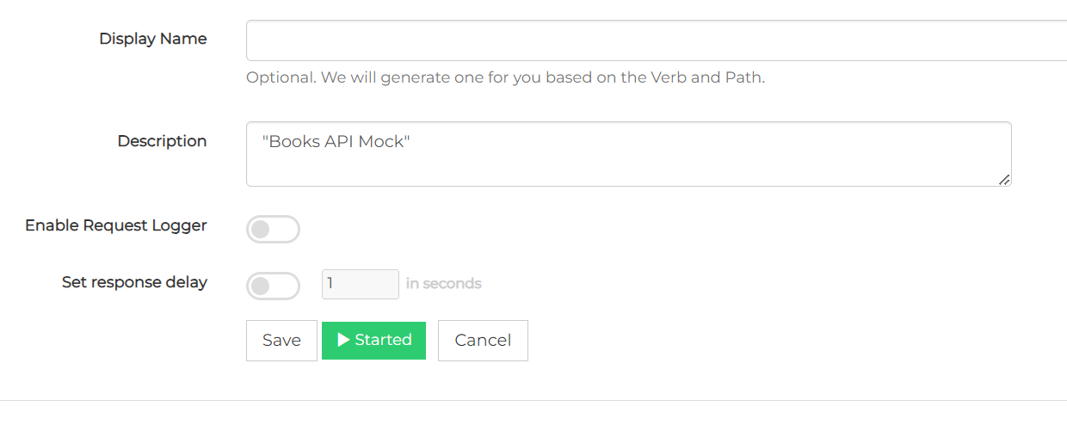

**3. Configurar o Endpoint**

1. Após criar o mock, clique no botão “Edit” ao lado do nome do mock.
2. Na seção de edição, você verá uma área para definir os endpoints. Clique em “Add a new endpoint”.
3. Defina o caminho do endpoint. Para nossa API de livros, vamos usar /books.
4. Defina o método como GET.

**4. Definir a Resposta do Endpoint**

1. No editor de resposta, você deve configurar a resposta JSON que o endpoint deve retornar. Vamos criar um exemplo de resposta para a temática de livros.

Colado este JSON no campo de resposta e clique em “Save” para salvar as configurações do endpoint.

**5. Testar o Endpoint**

1. Vá para a seção "Test" no Mockable.io.
2. Use a URL fornecida pelo Mockable.io para acessar o endpoint. A URL deve ter a forma https://api.mockable.io/books, dependendo do nome do seu mock e do endpoint.
3. Abra a URL no navegador ou use uma ferramenta como [Postman](https://www.postman.com/) para testar a resposta.

